9.3 任务计划服务
对于任务计划定时执行的工作，JDK 的标准API 提供有java.util.Timer 与java.util.TimerTask 类，Spring 则对它提供了抽象封装，让您可以善用Spring 的容器管理功能，然而Timer 功能有限，只能指定任务与任务之间的周期（Period ），无法指定某个时间点定时执行任务，您可以使用Quartz（http://www.opensymphony.com/quartz/），它提供了更多的任务计划功能，而Spring 对Quartz 进行了封装，在使用上更加方便。
9.3.1 使用TimerTask
要定义一个计划任务（Task ），可以继承java.util.TimerTask类，例如：
TimerTaskDemo DemoTask.java
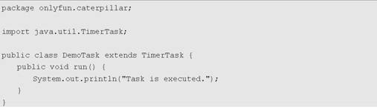
接着可以使用Spring 的org.springframework.scheduling.timer. ScheduledTimerTask 来定义任务的执行周期，例如：
TimerTaskDemo beans-config.xml
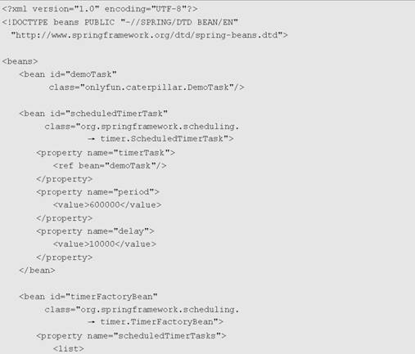
<ref bean="scheduledTimerTask"/>
</list>
</property>
</bean>
</beans>
在ScheduledTimerTask 类的"period" 属性中，定义的单位是毫秒，因此根据以上的定义，将每60 分钟执行一次所定义的任务，而"delay" 属性定义了Timer 启动后，第一次执行任务前要延迟多少毫秒。
定义好的ScheduledTimerTask 要使用org.springframework.scheduling.timer. TimerFactoryBean类来加入所有的计划任务，接下来只要Spring 容器启动读取完定义文件，就会开始进行所排定的任务，例如：
TimerTaskDemo TimerTaskDemo.java
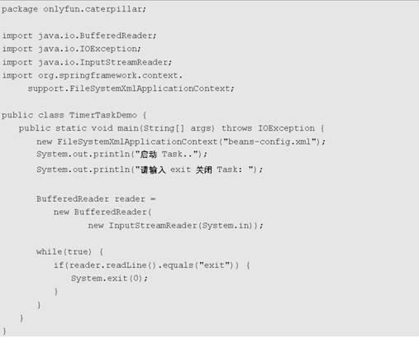
根据Bean 定义文件的内容，这个程序在启动后10 秒会执行第一次任务，之后每60 分钟执行一次任务。
9.3.2 使用MethodInvokingTimerTaskFactoryBean
使用Spring 时，并不一定要继承TimerTask 来定义一个任务，Spring 提供org.springframework.scheduling.timer.MethodInvokingTimerTaskFactoryBean，可以直接指定执行某个对象的方法，例如可以改写一下TimerTaskDemo 项目中的DemoTask 类，这次不用继承TimerTask 类：
TimerTaskDemo2 DemoTask.java
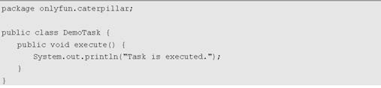
接着在Bean 定义文件中使用MethodInvokingTimerTaskFactoryBean即可，例如：
TimerTaskDemo2 beans-config.xml
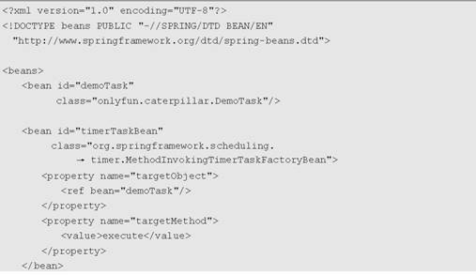
<bean id="scheduledTimerTask"
class="org.springframework.scheduling.
→ timer.ScheduledTimerTask">
<property name="timerTask">
<ref bean="timerTaskBean"/>
</property>
<property name="period">
<value>5000</value>
</property>
<property name="delay">
<value>1000</value>
</property>
</bean>
<bean id="timerFactoryBean"
class="org.springframework.scheduling.
→ timer.TimerFactoryBean">
<property name="scheduledTimerTasks">
<list>
<ref bean="scheduledTimerTask"/>
</list>
</property>
</bean>
</beans>
执行时可以直接使用TimerTaskDemo 项目中的TimerTaskDemo 类，在底层，
MethodInvokingTimerTaskFactoryBean会自动建立TimerTask 的实例以执行目标对象上的指定方法。
9.3.3 使用Quartz
JDK 标准API 中所提供的Timer 功能有限，只能指定任务与任务之间的周期（Period），
无法指定某个时间点来定时执行任务，您可以使用Quartz（http://www.opensymphony.com/quartz/），
它提供了更多的任务计划功能，而Spring 则对Quartz 进行了封装，在使用上更加方便。
可以继承org.springframework.scheduling.quartz.QuartzJobBean 来实现一个Job 类，例如：
QuartzDemo DemoJob.java
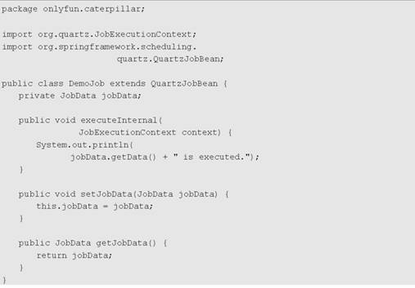
JobData只是一个Job 数据对象的示范类，为了能看出计划Job 被执行时的周期性，它传回一个Date 对象，表示执行Job 时所需数据的传回时间，例如：
QuartzDemo JobData.java
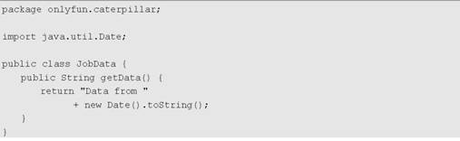
直接来看定义文件如何定义：
QuartzDemo beans-config.xml
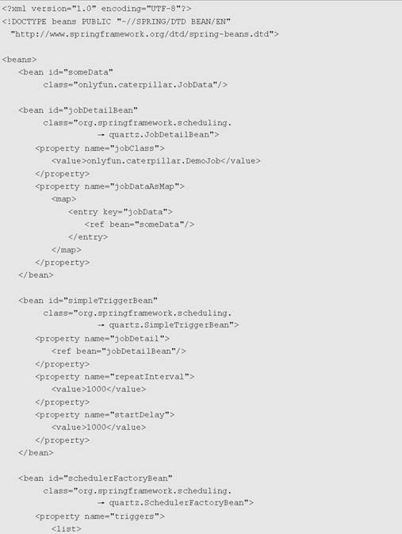
<ref bean="simpleTriggerBean"/>
</list>
</property>
</bean>
</beans>
在以上设定中特别要注意的是，org.springframework.scheduling. quartz. JobDetailBean的"jobClass" 属性必须提供Job 的类名称，而不是Job 的Bean 实例，而Job 所需的数据可以在"jobDataAsMap" 属性中来提供。
在计划任务的周期指定上，使用org.springframework.scheduling. quartz. SimpleTriggerBean来指定，这点与TimerTask 任务计划中的指定方式类似，指定的时间同样也是以毫秒作为单位，而排定Job 时，所使用的是org.springframework. scheduling.quartz.SchedulerFactoryBean。
完成设定之后，只要启动Spring 并读取定义文件，计划任务就会进行，例如编写一个简单的任务启动类：
QuartzDemo QuartzDemo.java
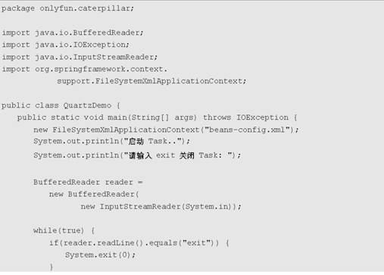
}
}
}
来看看这个程序执行时的一个参考画面，当中可以看到每个任务的执行时间，如图9.6 所示。
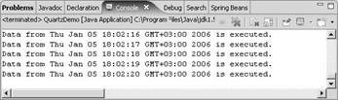
图9.6 QuartzDemo 项目的执行结果
使用SimpleTriggerBean 只能作简单的Job 与Job 之间执行的周期（Period）指定，如果要直接作时间点的指定，则可以使用org.spring- framework.scheduling. quartz.CronTriggerBean，例如：
QuartzDemo2 beans-config.xml
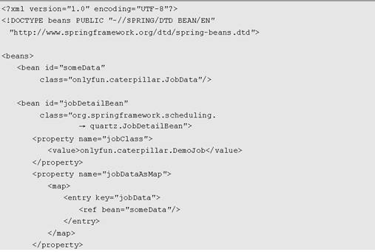
</bean>
<bean id="cronTriggerBean"
class="org.springframework.scheduling.
→ quartz.CronTriggerBean">
<property name="jobDetail">
<ref bean="jobDetailBean"/>
</property>
<property name="cronExpression">
<value>0 0 19 * * ?</value>
</property>
</bean>
<bean id="schedulerFactoryBean"
class="org.springframework.scheduling.
→ quartz.SchedulerFactoryBean">
<property name="triggers">
<list>
<ref bean="cronTriggerBean"/>
</list>
</property>
</bean>
</beans>
重点在于"cronExpression" 属性的指定，指定的格式是至少六个时间元素，最多七个时间元素，例如上面的指定是每天的19 时要执行Job 一次，"cronExpression" 属性指定的格式如下：
u 秒（0-59）
u 分（0-59）
u 小时（0-23）
u 每月第几天（1-31）
u 月（1-12 或JAN-DEC）
u 每星期第几天（1-7 或SUN-SAT）
u 年（1970-2099）
其中“每月第几天”与“每星期第几天”是互斥的，两个只能设定一个，不设定的以“?”符号编写，如果有好几个时间点，可以使用“,”符号，例如：“0 0 10,12,14 * * ? ”表示每天的10 时、12 时、14 时要执行Job；对于连续的时间可以使用 -符号，例如“0 0 10,12,14 1-15 * ? ”表示每月的1 到15 日每10 时、12 时、14 时要执行Job，时间格式中的年指定可有可无，例如：“0 0 10,12,14 ? * MON 2006 ”表示2006 年每星期一的10 时、12 时、14 时要执行Job。
9.3.4 使用MethodInvokingJobDetailFactoryBean
如果使用Spring 的话，并不一定要继承QuartzJobBean 类来定义一个Job 类，Spring 提供org.springframework.scheduling.quartz.MethodInvokingJobDetailFactoryBean，可以直接指定执行某个对象的方法，例如改写一下QuartzDemo 项目中的DemoJob 类：
QuartzDemo3 DemoJob.java
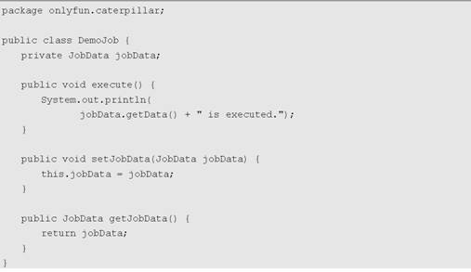
接着要在Bean 定义文件中使用MethodInvokingJobDetailFactoryBean即可，例如改写一下QuartzDemo项目中的beans-config.xml：
QuartzDemo3 beans-config.xml
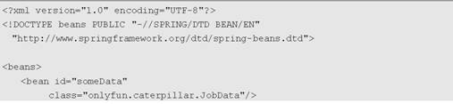
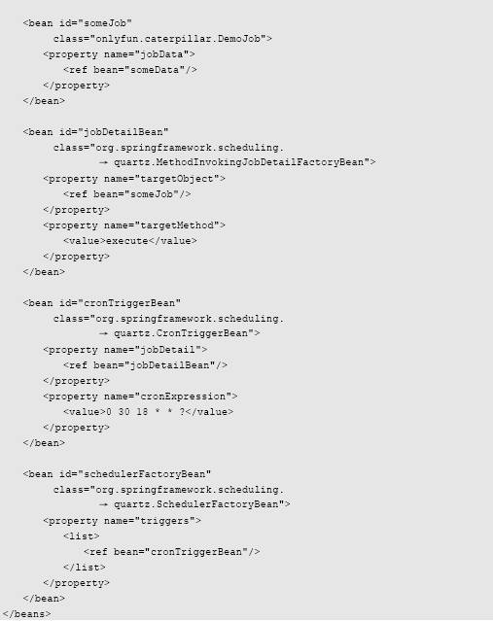
在上面的指定中，每天的18 时30 分都会执行指定的任务，在底层，MethodInvokingJobDetailFactoryBean会自动建立JobDetail 的实例，以执行目标对象的指定方法。

